手机监控(Android)直连版使用说明书

简介
本说明书主要对如何在Android手机上安装、使用手机监控直连版软件进行说明。

手机监控(Android)直连版程序主要功能及特点如下：
- 浏览实时视频功能；
- 云台控制功能（前端是可控球机）。

必备条件
支持Android系统1.5版本以上，手机包括HTC G1，HTC Magic，HTC Hero，HTC G5等

安装及操作说明
1）将TMEye.apk安装包通过数据线复制到Android手机上或者去google store上搜索TMEye进行在线安装，如下图：
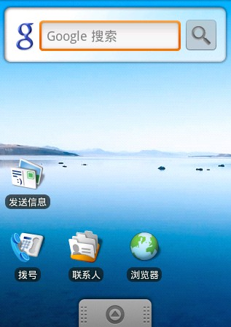

3) 在指定的目录下找到相应的.apk，点击应用程序安装（一般手机里都自带了apk安装器如果没有就需要先下载一个apk安装软件才能识别apk包），安装完就会出现程序图标，如下图：

4）点击相应的程序图标，运行程序后初始界面如下图：
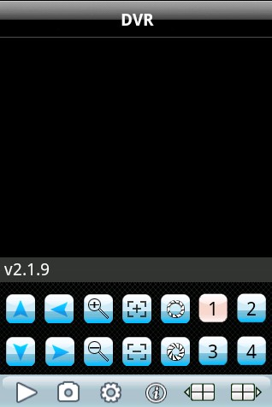

按钮对应功能如下：
功能键 | 名称 | 功能详述
 | 播放 | 程序连接设备并开始播放视频
 | 抓拍 | 抓拍当前图像（抓图文件默认保存到默认的手机的照片目录下。）
 | 设置 | 设置DVR的IP地址或者动态域名、端口、用户名、密码以及设备别名信息
 | 上一组 | 可以选择上一组通道
 | 下一组 | 可以选择下一组通道
 | 关于 | 关于信息
 | 选择通道 | 选择播放设备的某一通道的视频。与“下一组”配合可以实现八路、十六路通道切换
 | 云台控制 | 实现云台上、下、左、右控制
 | 变倍 | 实现拉远拉近
 | 焦距 | 实现焦距加减
 | 光圈 | 实现光圈加减

5）如首次使用或需要进行参数更改，请点击【设置】按钮进入参数设置界面。如下图：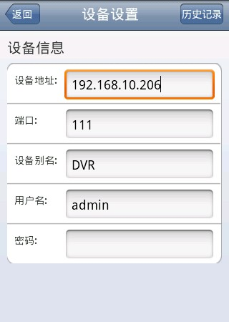

：
服务器地址（Address）：DVR的公网IP地址或动态域名。
服务器端口（Port）：DVR设置里上专门给手机的端口。
设备名称（DeviceName）：设备的别名便于区分多个设备
用户名（User ID）：与IE端设置的用户名一致。
密码（Password）：与IE端设置的密码一致。

是返回按钮

进入历史记录页面

在历史记录里选中某一条点击就可以进行这个观看点的观看。

删除某条历史记录
选中要删除的记录长按住就会弹出一个删除或者取消的选项框，选择delete就可以对该记录进行删除操作
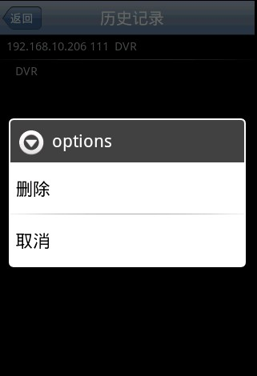
6）视频显示模式
常规模式与满屏模式下进行切换。
常规模式


当把手机横放的时候会自动满屏播放。
满屏模式
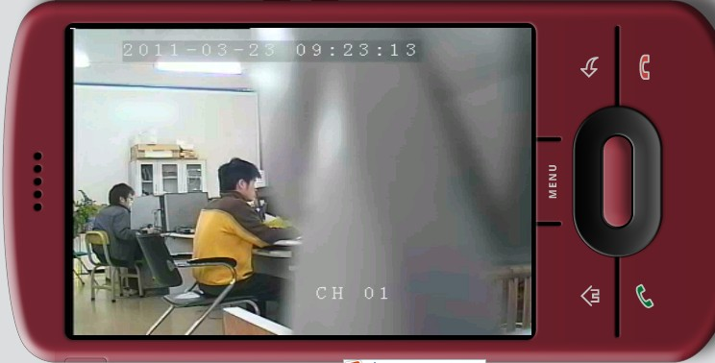

7）通道切换
选中相应的通道号，程序会打开相应的通道并自动播放视频。程序默认会显示1~4 通道下，当选中下一组通道按钮时，会通道号就会切换为5~8，8-12,12-16循环切换。

支持手机的DVR参数设置参考
分辨率：CIF或QCIF；
帧率：5-10帧；
码流类型：限定
码流：64-256Kb/S
注：可以根据手机性能和网络状况进行调整。较高的手机性能和网络状况能显示更好的效果。如果网络状况较差，可以适当降低帧率，保证流畅。

